Материально-техническое обеспечение и оснащенность
ДОЛ «Зеленые дубки»
Загородный детский оздоровительный лагерь «Зеленые дубки» расположен во Владимирской области, Гороховецком районе, пос. Галицы. Территория лагеря занимает площадь 3 га земли. Лагерь функционирует только в летний период.
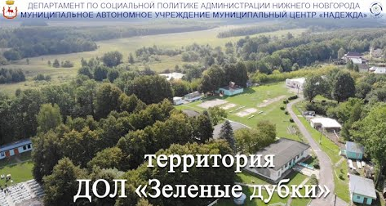
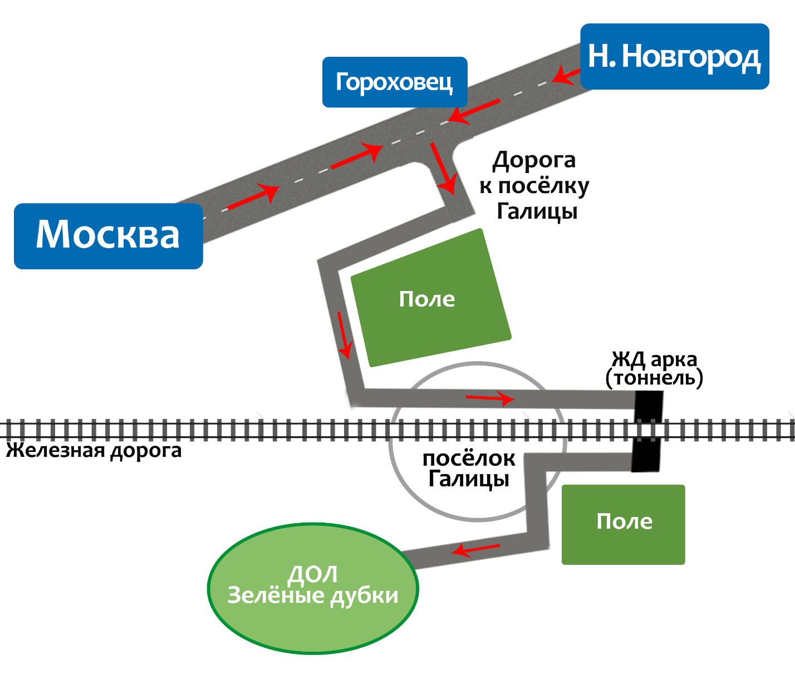

Комплексная безопасность обеспечивается в соответствии с паспортом безопасности ДОЛ «Зеленые дубки2, разработанным на основании Постановления Правительства РФ от 14 мая 2021 г . Паспорт безопасности утвержден 19.12.2022
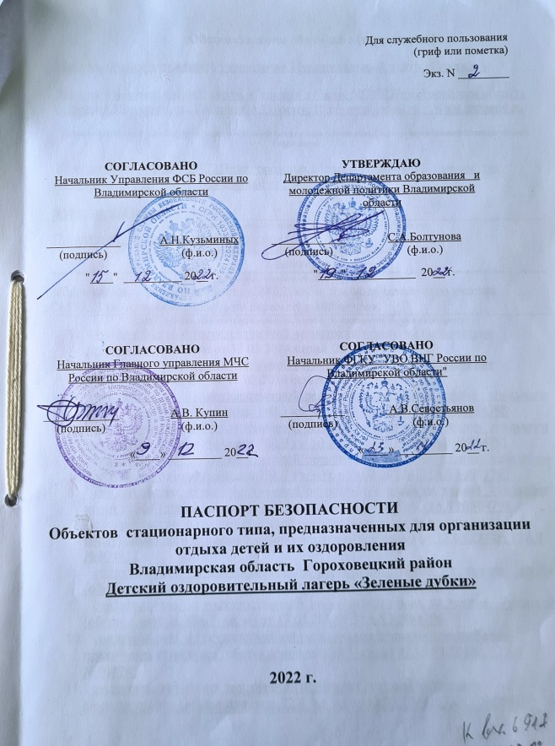

Основной вход в лагерь
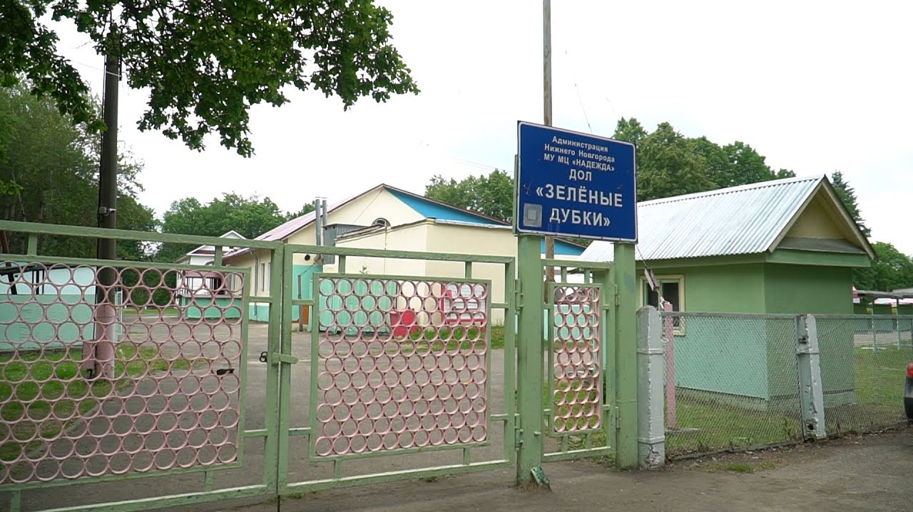

Линейка
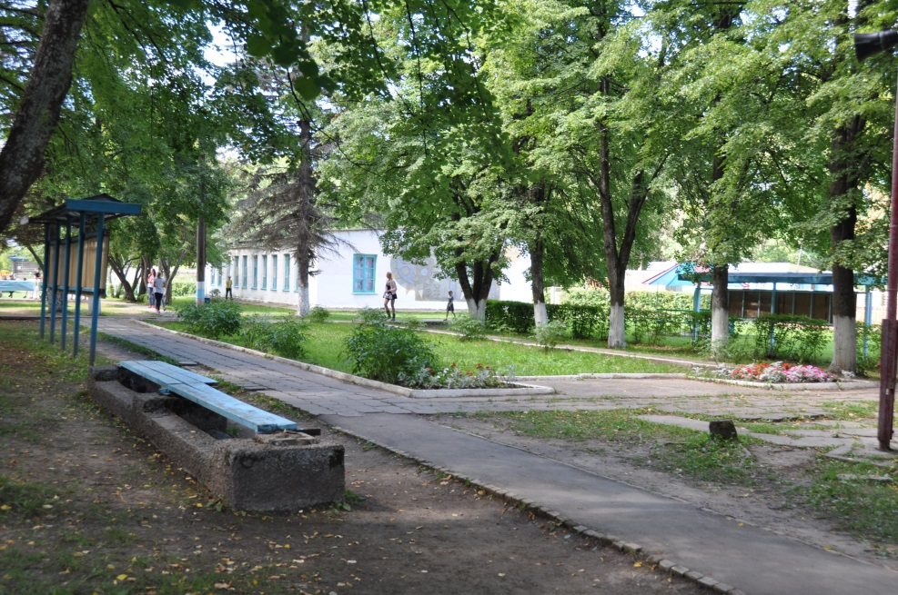

Медпункт
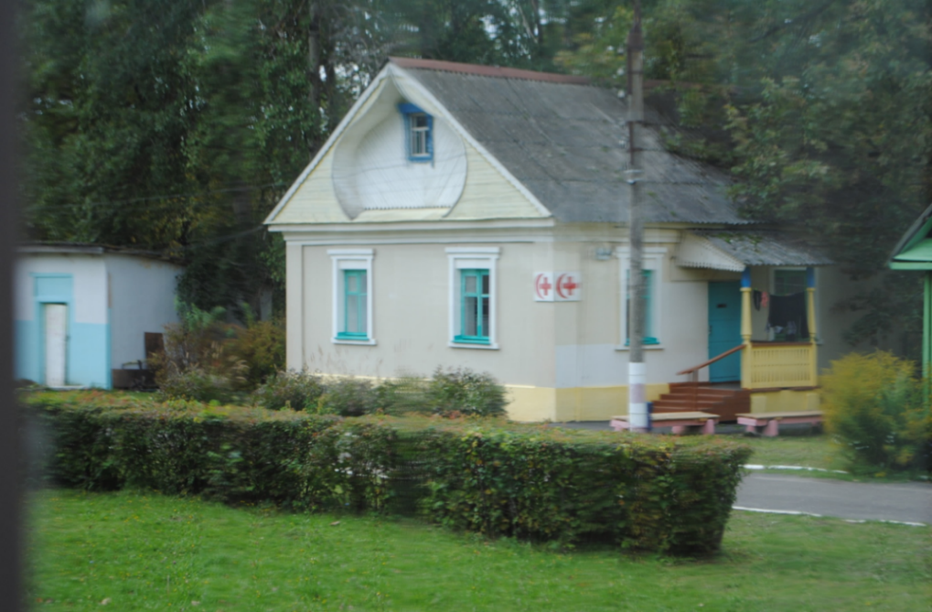
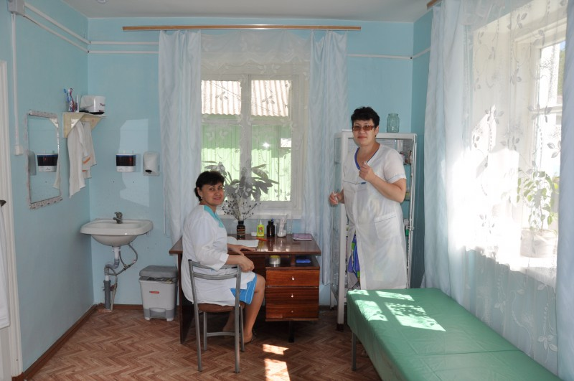
Танцевальная площадка
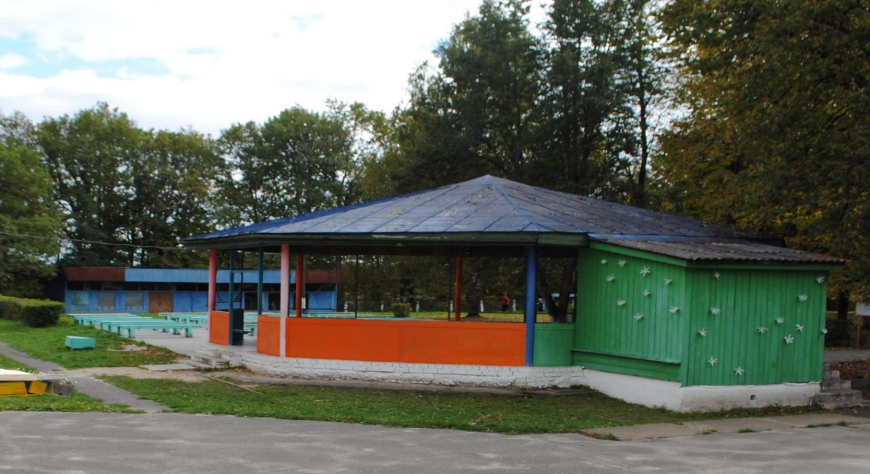
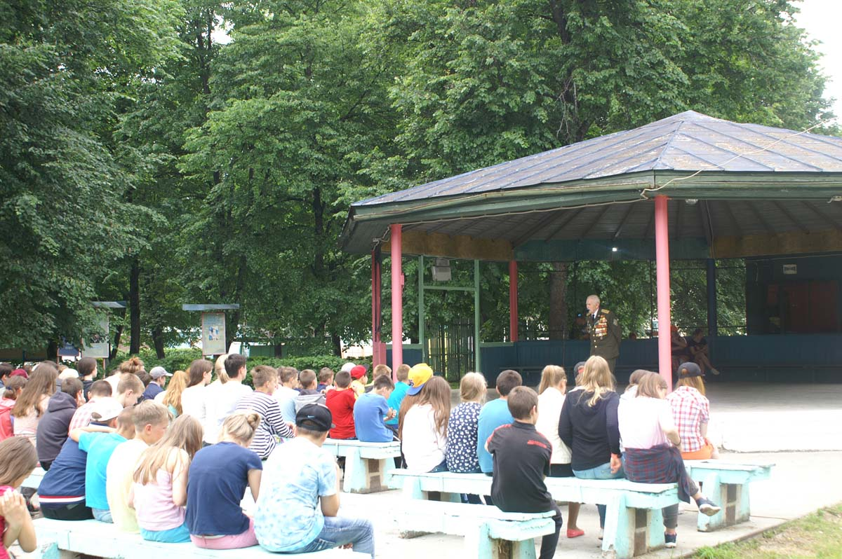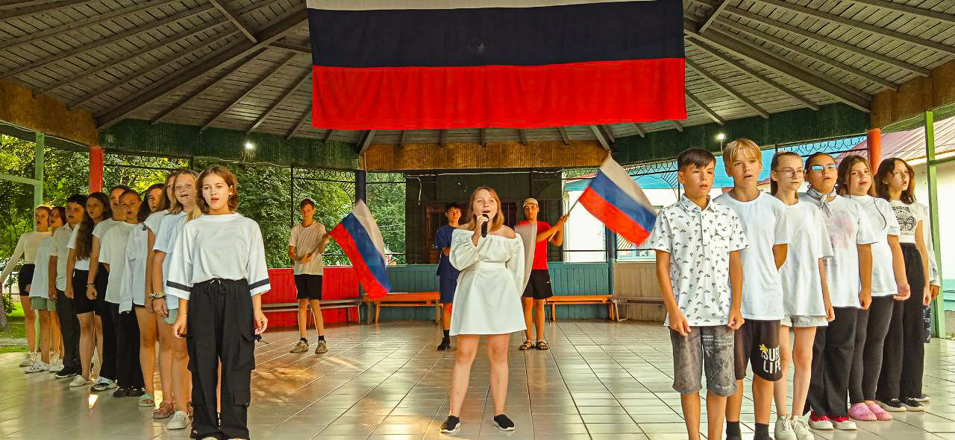

Игровая зона

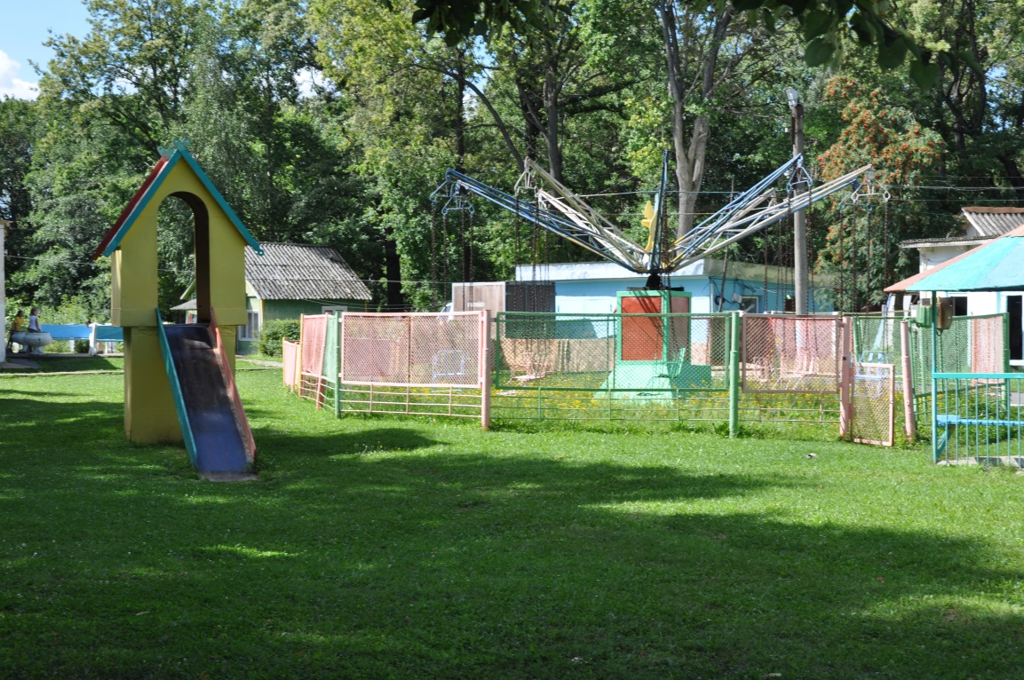

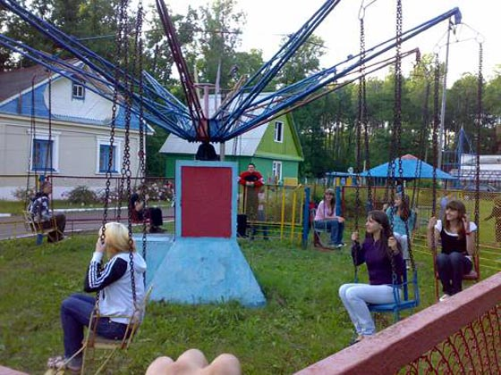

До ремонта кровли
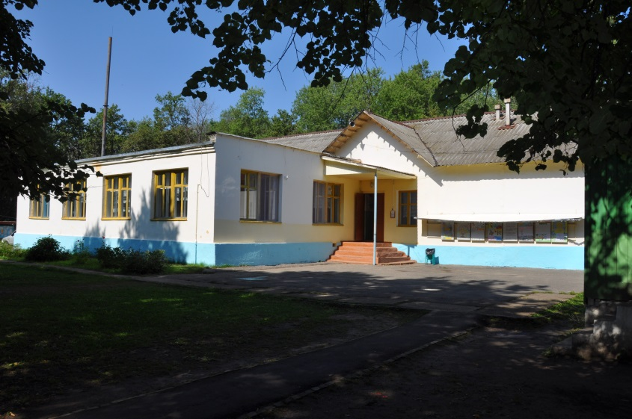
после ремонта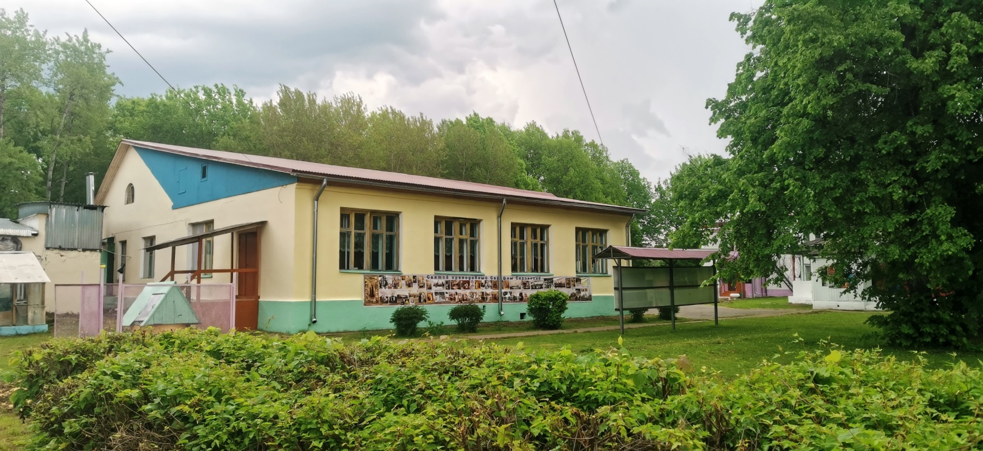

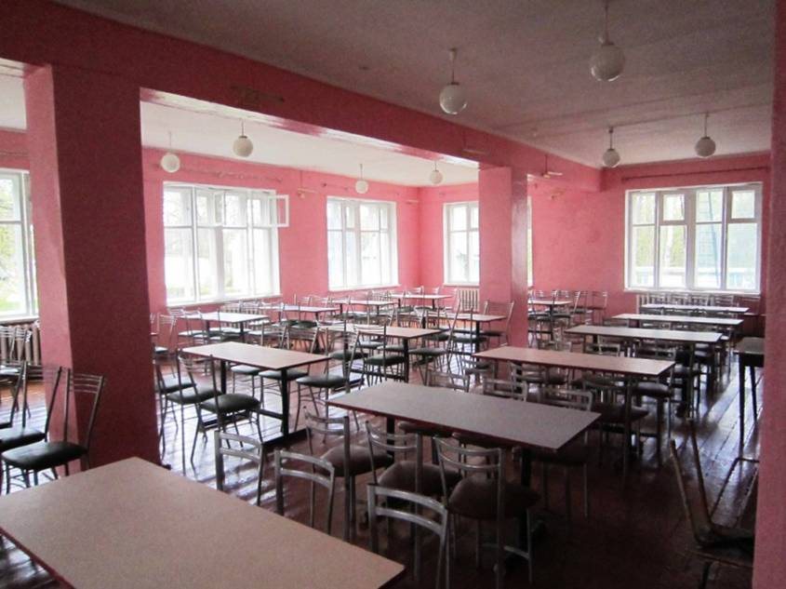
Столовая

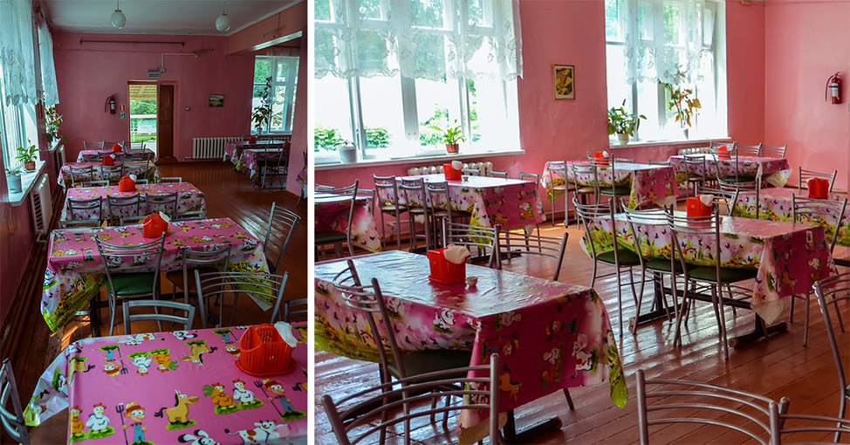
Условия проживания детей
Спальные корпуса № 1, 2, 3
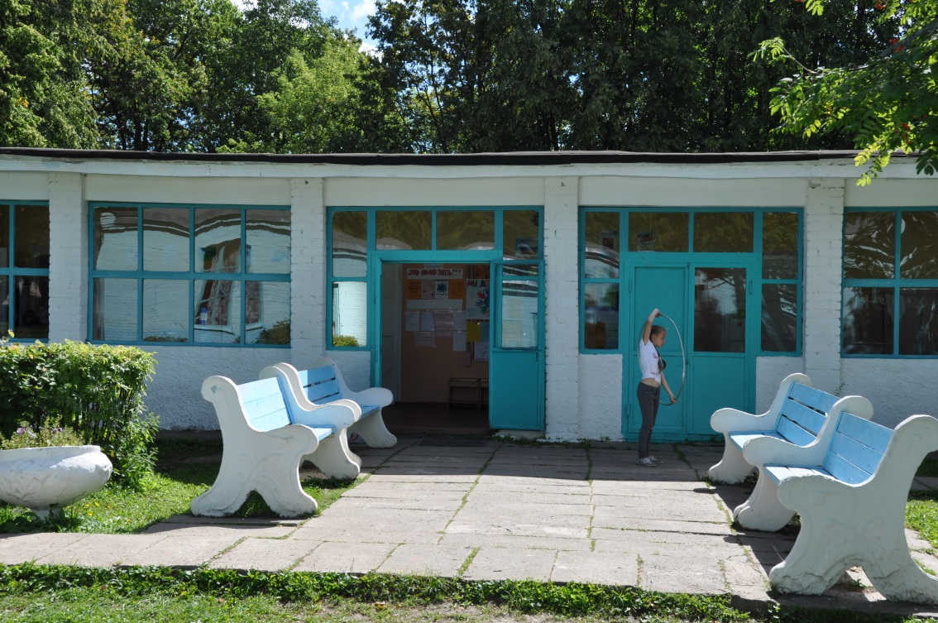
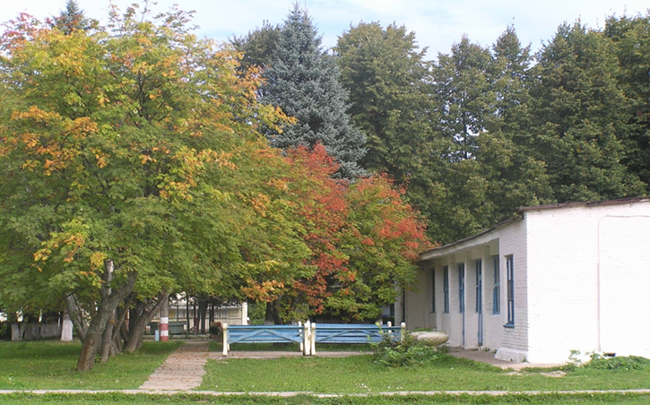
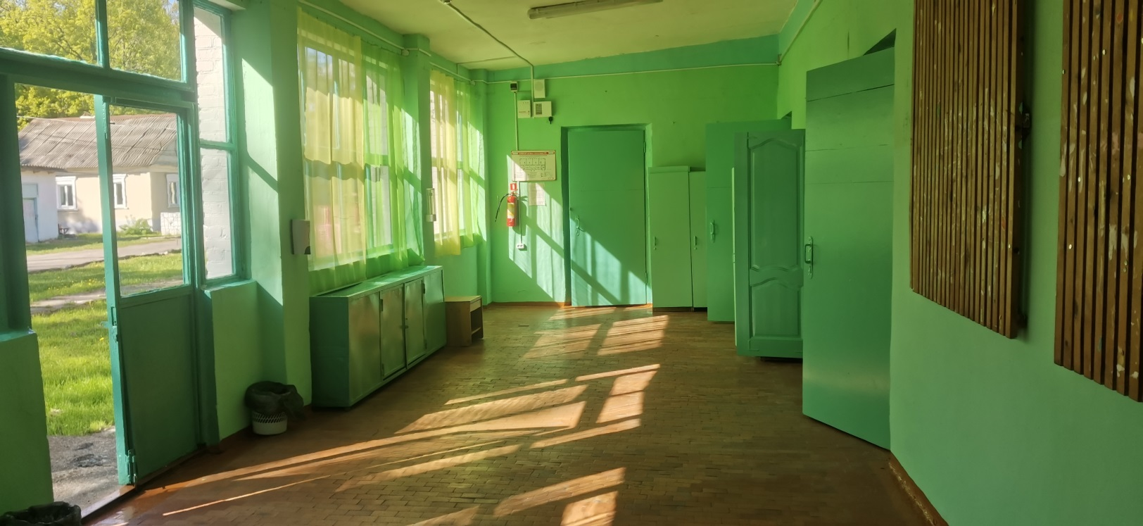
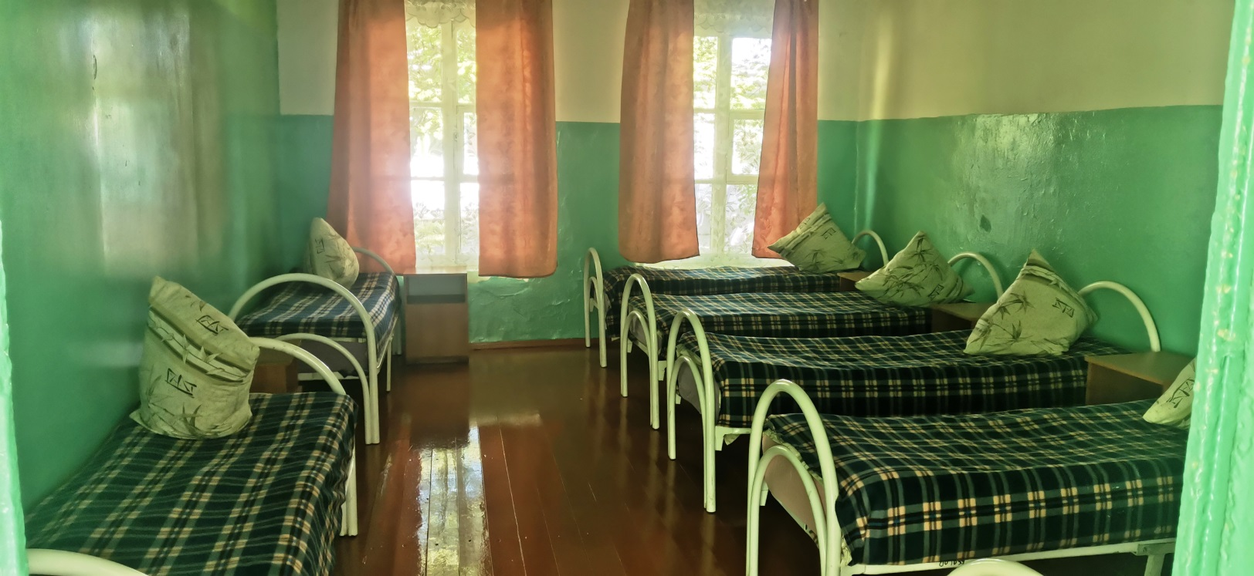
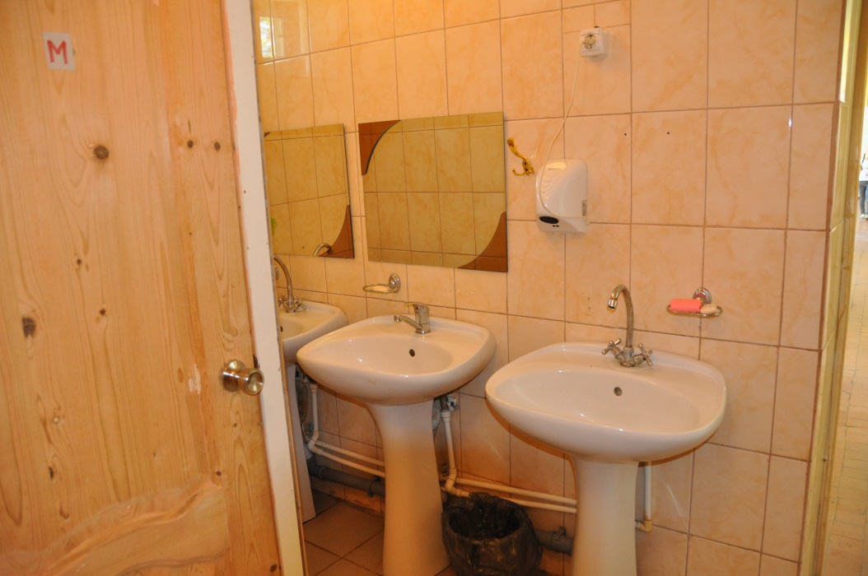
Спальный корпус №4
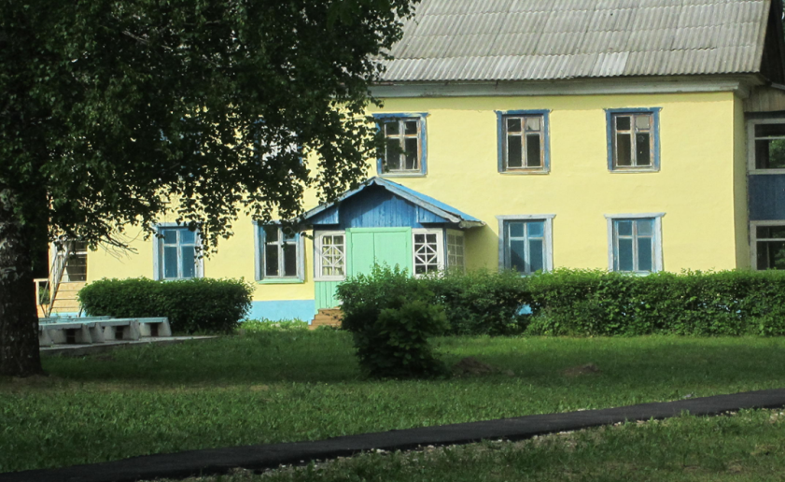
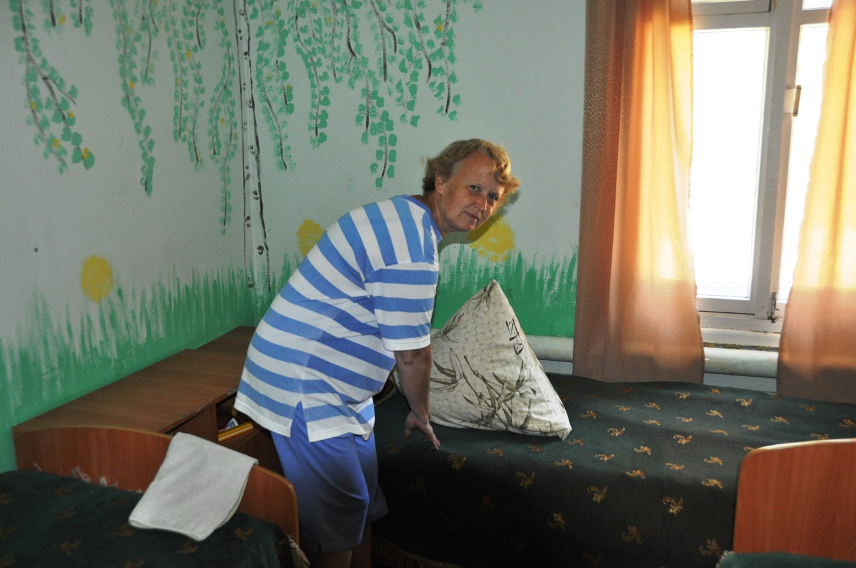

Спальный корпус №5
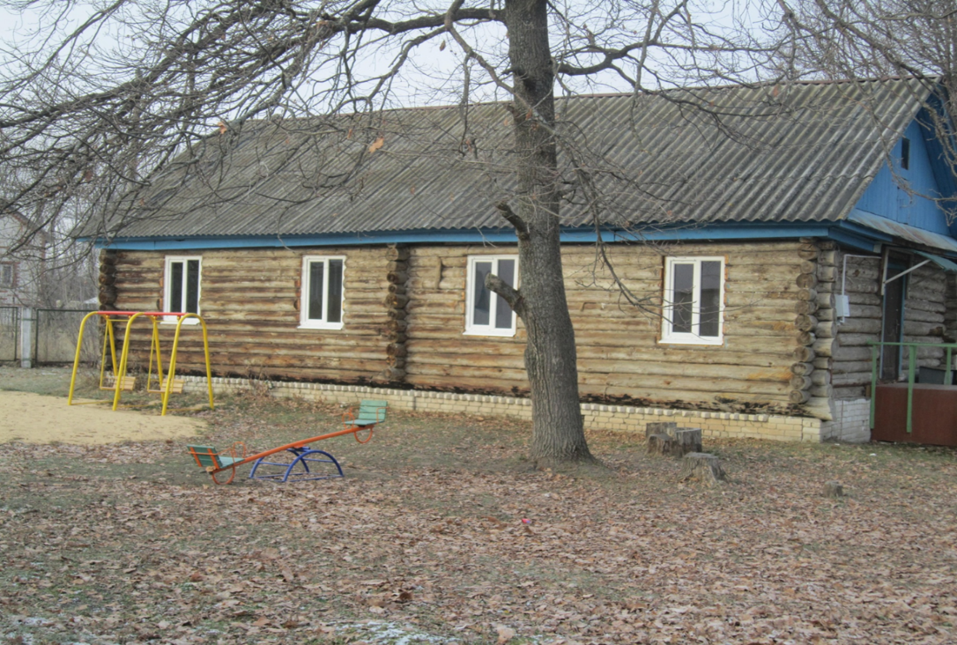

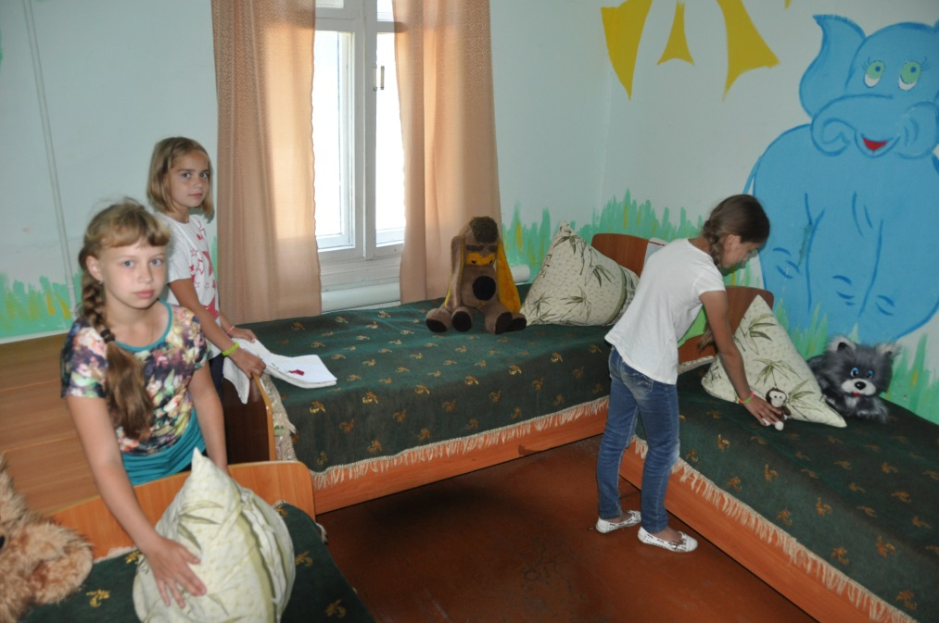

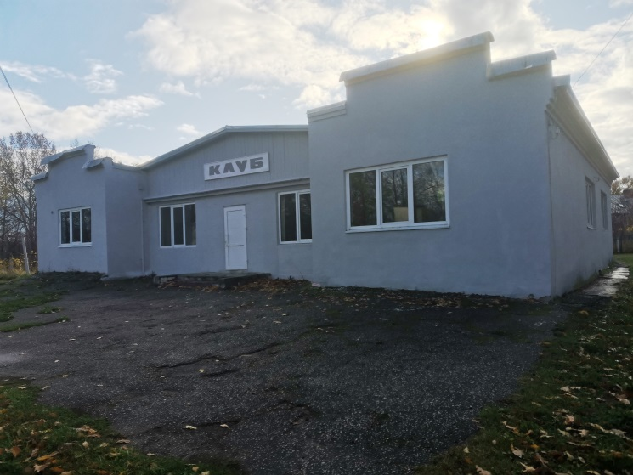
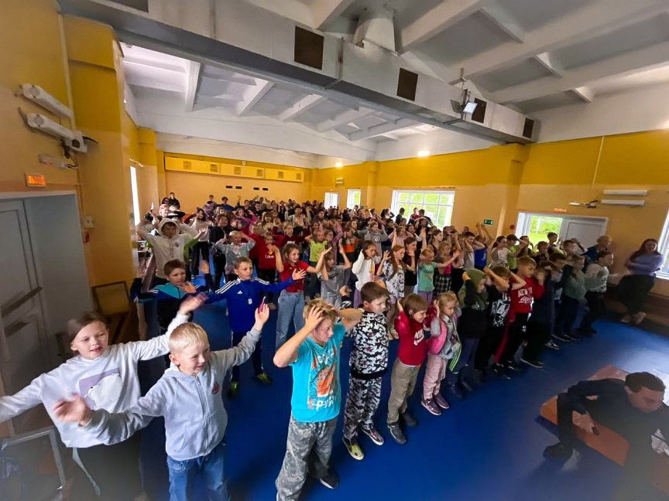
Клуб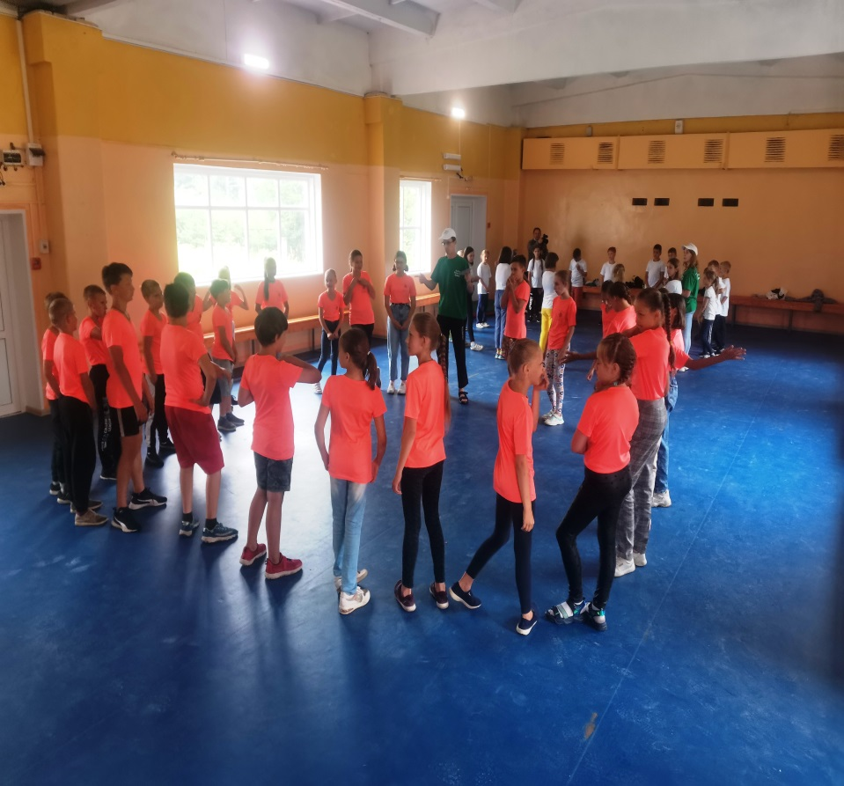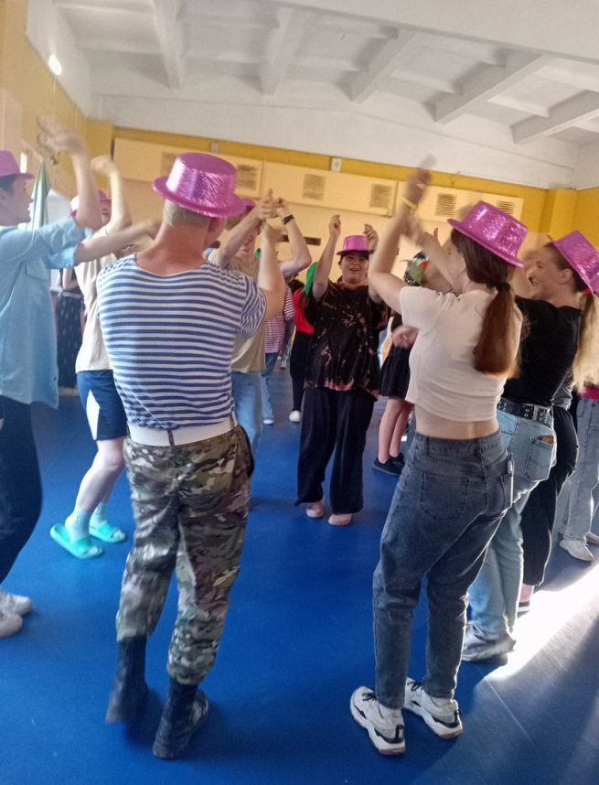
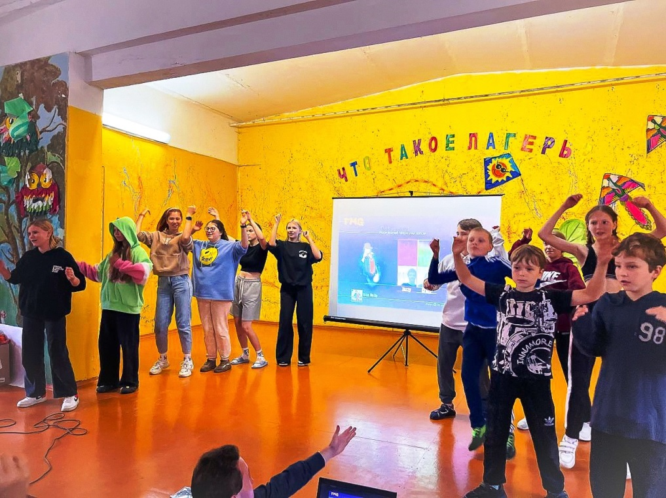
Спортивные площадки
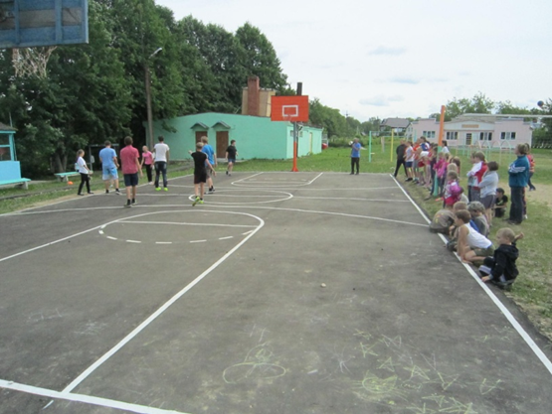

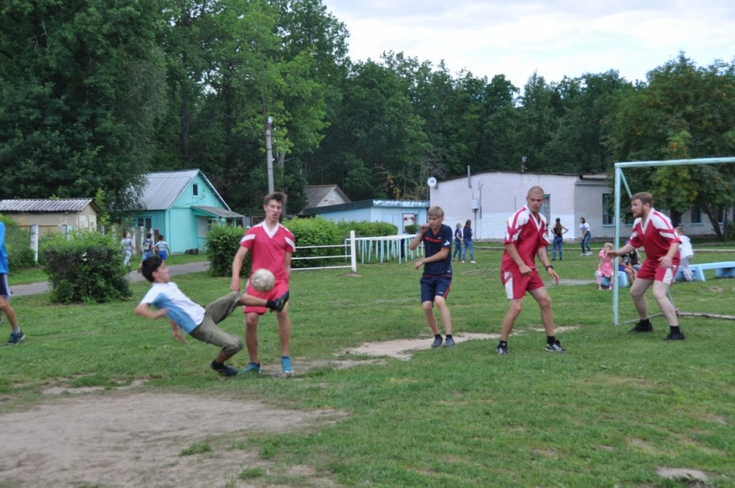
Занятия с МЧС
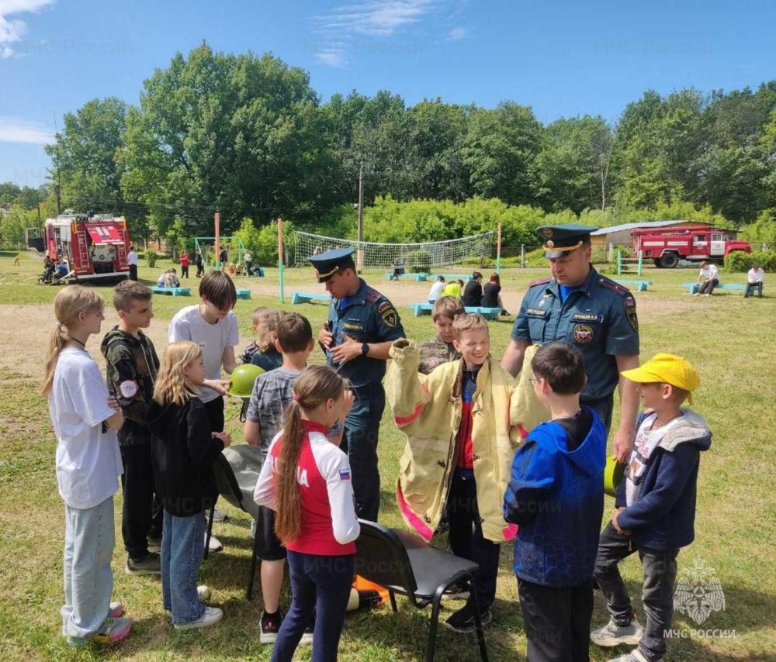
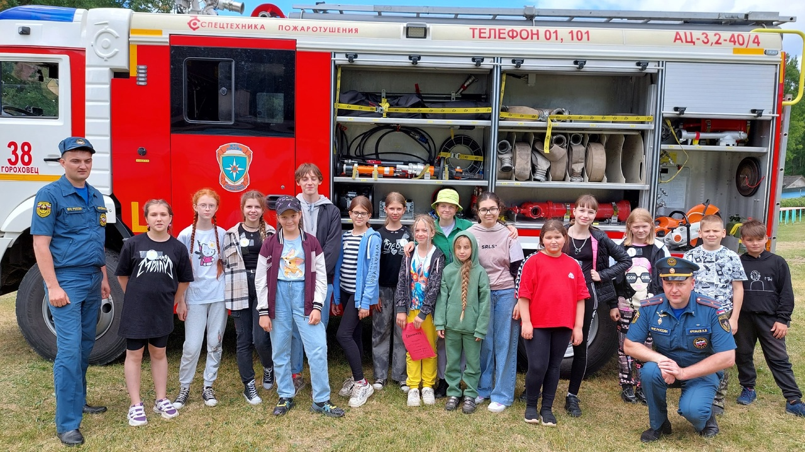
Кружки
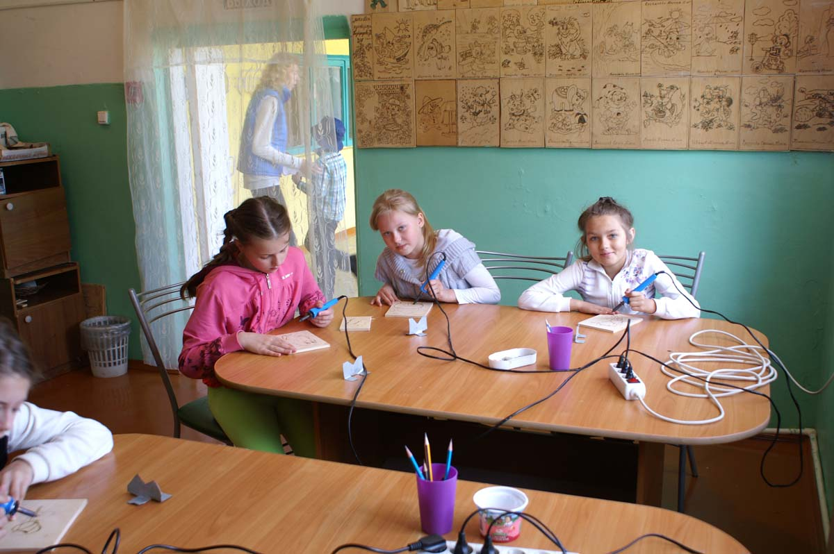
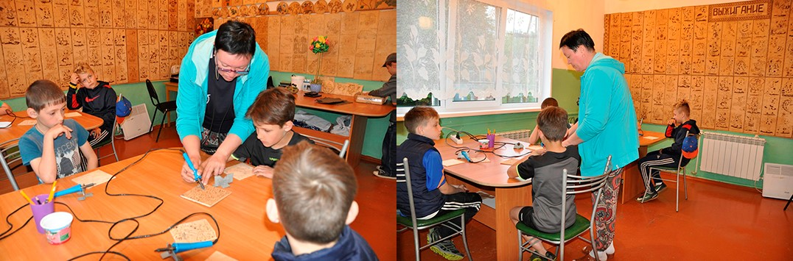

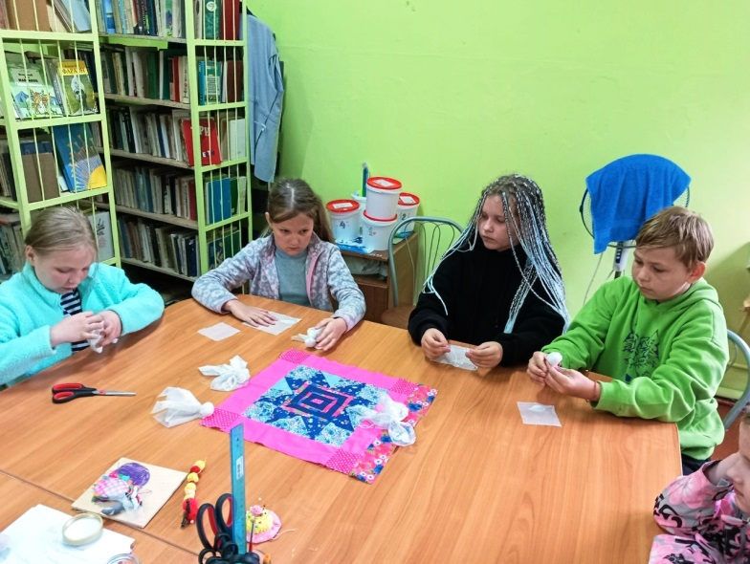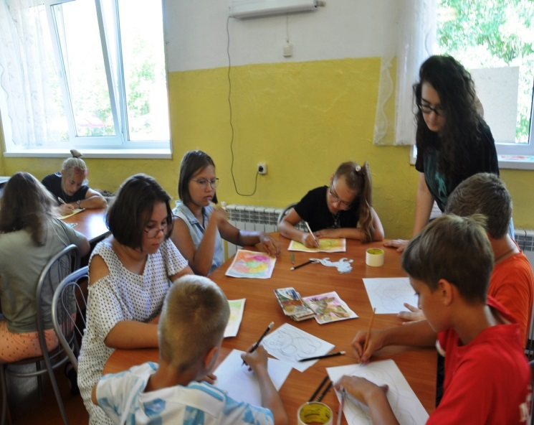
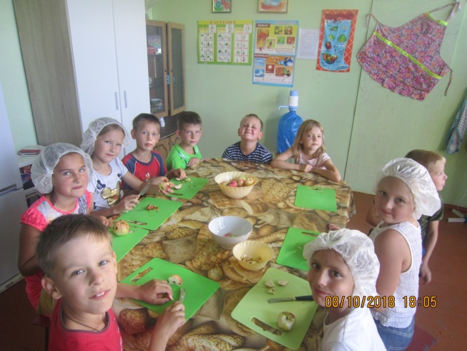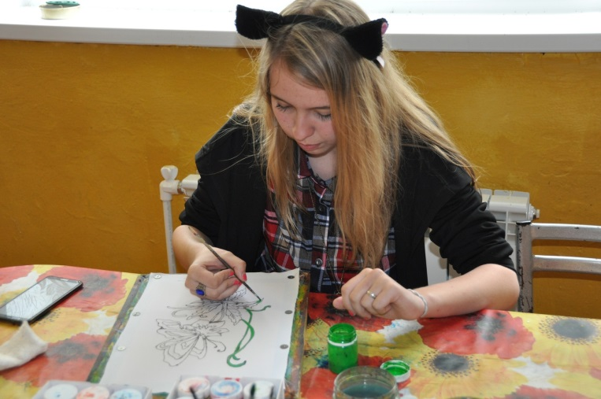
Теплицы - выращиваем овощи сами и сами едим.
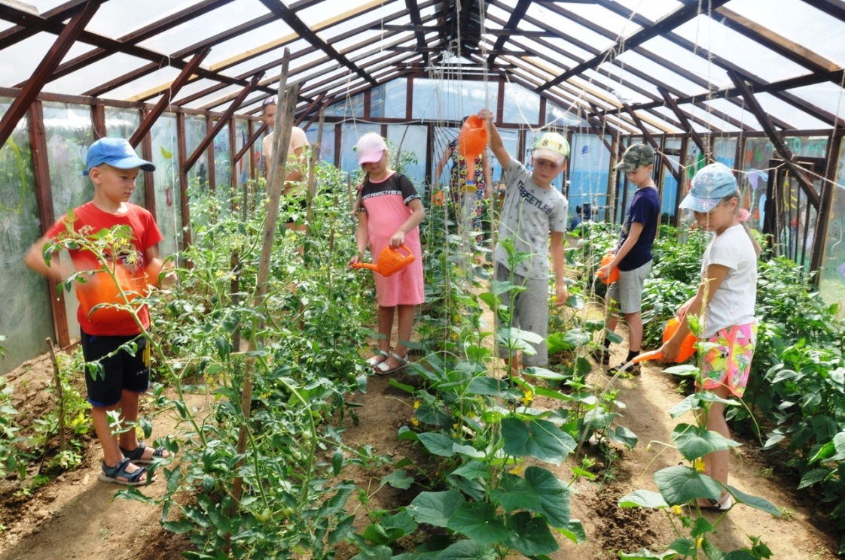
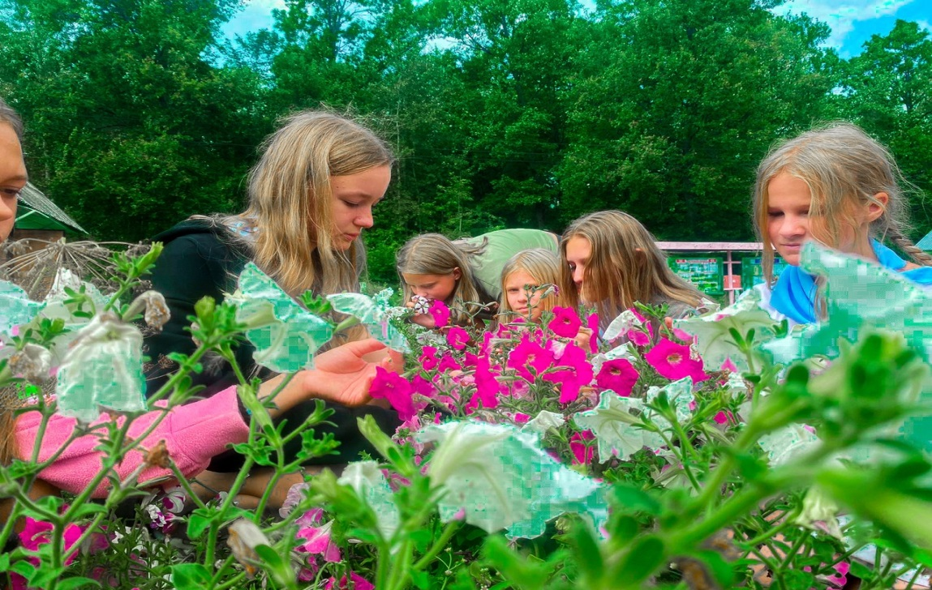

Материально-техническая база постоянно совершенствуется, в 2023 году были проделаны следующие работы:
1.2. Отремонтирована кровля на спальном корпусе №5
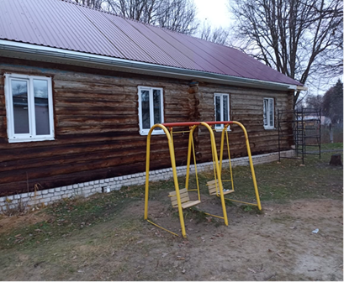
1.3. В здании клуба в кружковой отремонтирован пол, установлены пластиковые входные двери в количестве 4 шт.
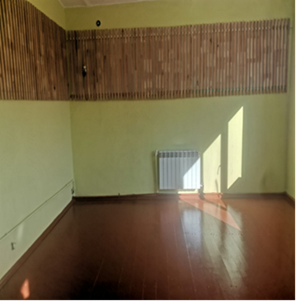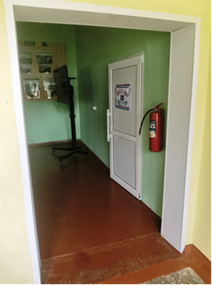
1.4. Отремонтирован сруб спального корпуса №4, установлено 17 оконных блоков, 2 входные двери, пристроена кочегарка, установлена система отопления на 1 и 2 этажах. На первом этаже установили новые деревянные двери в спальные комнаты и сан. узлы в количестве 14 шт. Установлены пластиковые двери в коридоре - 3шт.
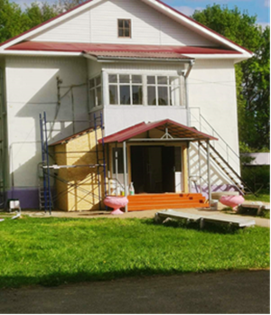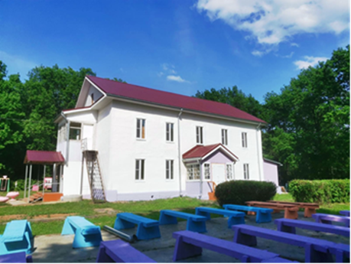
1.5. Полностью заменили пол в комнатах и коридоре. Заменена эл. проводка и пожарная сигнализация на первом этаже. Заново установили сан. узлы на двух этажах. Установлены новые душевые кабины, водонагреватели, унитазы, раковины. В комнатах установили новые кровати, тумбочки, шкафы.
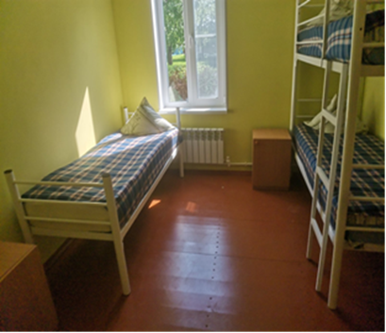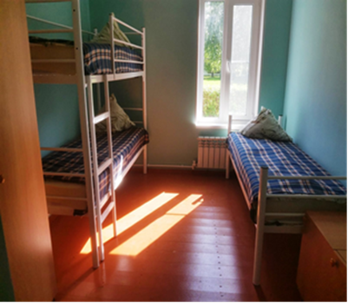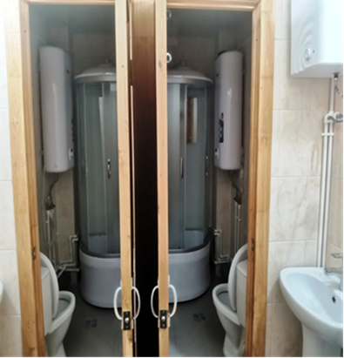
1.6. В спальных корпусах №1,2,3 были установлена входная группа в количестве 6шт. На всех крышах сделан капитальный ремонт
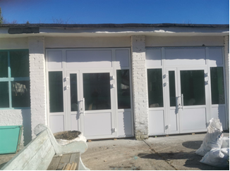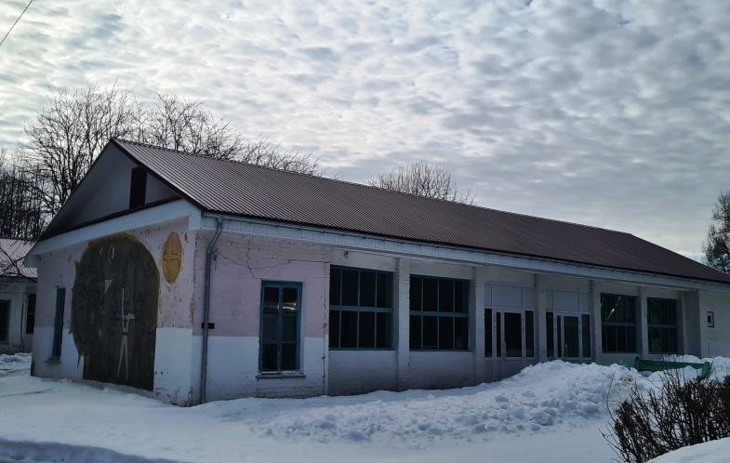
1.7. Установлен Дизельный генератор АД-100С-Т400-2РКМ11
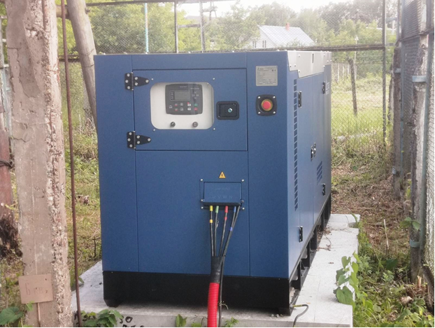
1.8. Дополнительно установлено оборудование для видеонаблюдения с сохранением данных 30 дней и 16 видеокамер по периметру забора
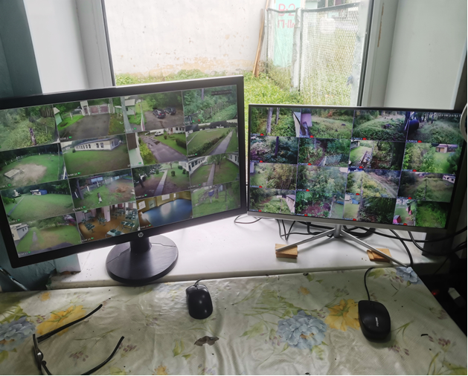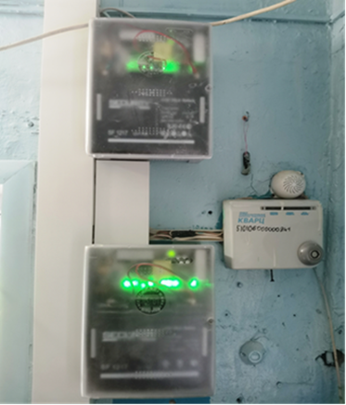
Сведения об условиях размещения детей и подростков
Санитарно-гигиенические условия:
Душевые и санузлы расположены в корпусах, оборудованы системой вентиляции.
Банно-прачечный комплекс оборудован душевыми кабинами . Для стирки имеются стиральные машины .
Шкафы для сушки одежды имеются в каждом корпусе.
Организация досуга
Оборудование:
- Компьютер, принтер, ноутбук, экран, проектор
- Музыкальная аппаратура;
- Настольные игры, материал для работы кружков;
- Спортивные площадки: теннис, волейбол, футбол, бадминтон;
- Спортивный инвентарь: мячи, обручи, скакалки, наборы для подвижных игр.
Библиотека в лагере
Библиотечный фонд лагеря – 500 экземпляров
Методическое обеспечение оздоровительно-образовательной программы:
Доступ к информационным системам и информационно-телекоммуникационным сетям
Информационные ресурсы для детей:
Электронные образовательные ресурсы, к которым обеспечивается доступ обучающихся, в том числе приспособленным для использования инвалидами и лицами с ограниченными возможностями здоровья.
- Министерство образования и науки Российской Федерации: http://минобрнауки.рф/
- Федеральный портал «Российское образование»: http://www.edu.ru/
- Информационная система «Единое окно доступа к образовательным ресурсам»: http://window.edu.ru/
- Единая коллекция цифровых образовательных ресурсов: http://school-collection.edu.ru/
- Федеральный центр информационно-образовательных ресурсов: http://fcior.edu.ru/
Электронные образовательные продукты для детей:
- Электронная детская библиотека;
- Диск «Музыкальная копилка»;
- Диски с фильмами для Киноклуба лагеря;
- Диски с электронными развивающими играми.
В Учреждении создаются специально оборудованные входы, кабинеты и помещения для детей с ОВЗ.
Наличие специальных технических средств обучения коллективного и индивидуального пользования для инвалидов и лиц с ОВЗ – имеются.
Наличие общежития, интернат, в том числе приспособленных для использования инвалидами и лицами с ограниченными возможностями здоровья, количестве жилых помещений в общежитии, интернате для иногородних обучающихся, формировании платы за проживание в общежитии – данные условия не предусмотрены.

Количество жилых помещений в общежитии, интернате для иногородних обучающихся – данные условия не предусмотрены.

Формирование платы за проживание в общежитии и иных видов материальной поддержки обучающихся – данные условия не предусмотрены.

Трудоустройство выпускников – данные условия не предусмотрены.

